TUNNI HINDAMISLEHT  Kõrvalise vaatleja tagasiside põhjal – arvestatud / vajab täiendamist | 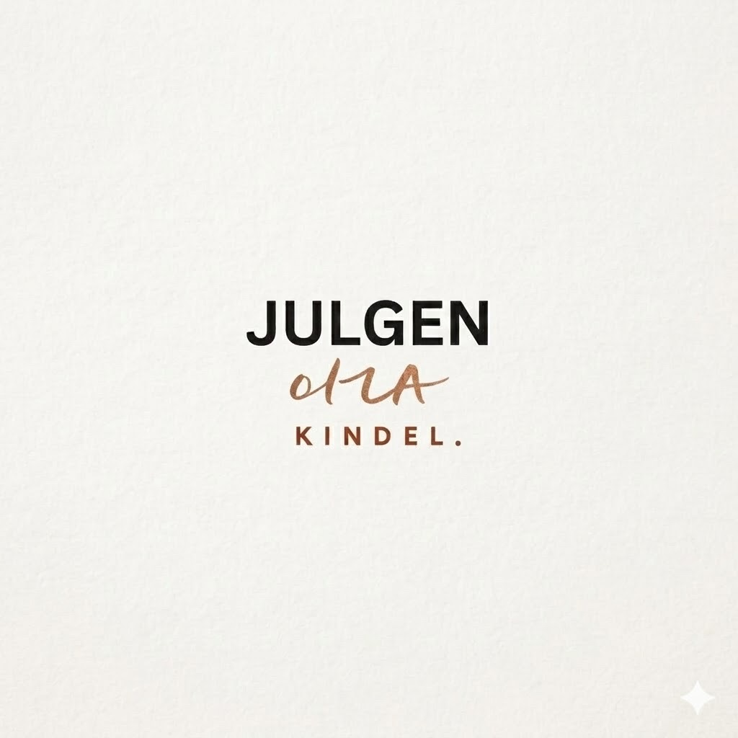

Nimi | Anneliis Rohtsalu | Tunni teema | Ametialane enesekindlus ja väärtuspõhine kindel tegutsemine surve all
Kuupäev | 29.07.2026 | Vaatluse alus | ☐ tunni salvestus ☐ tunnikava / slaidid ☐ vaatleja suuline tagasiside
Vaatleja nimi / seos | Gunnar Rohtsalu/abikaasa | Vormi täitis | ☐ Anneliis Rohtsalu vaatleja tagasiside põhjal ☐ vaatleja ise

Hinnatav tegevus | Lävend | Märge | Kõrvalise vaatleja tähelepanek / kommentaar
Tunni eesmärgistamine | Tunni eesmärgid on nõuetekohaselt ja õppijast lähtudes sõnastatud. Eesmärgid on õppijatele arusaadavad, jõukohased ja kirjeldavad õppimise tulemust. Enamus eesmärke on saavutatud. | ☐ arvestatud  ☐ vajab täiendamist  ☐ ei kohaldu | Kas eesmärk öeldi välja? Kas õppijad said aru, mida ja miks tunnis tehakse? Mille järgi saab järeldada eesmärgi täitumist?  Kommentaar: sisse viib vestluse osa ja kirjeldus olid arusaadavad
Tunni kavandamine ja osadeks jaotamine | Tund on eesmärgipäraselt planeeritud. Tunnis on eristatavad erinevad osad ning neis kasutatakse eesmärgipäraseid õppemeetodeid. | ☐ arvestatud  ☐ vajab täiendamist  ☐ ei kohaldu | Kas algus, põhiosa ja lõpetamine olid jälgitavad? Kas üleminekud olid arusaadavad?  Kommentaar: Jah
Tunni alustamine | Õppijad on tunni algusest ja tunni raamistikust teavitatud. | ☐ arvestatud  ☐ vajab täiendamist  ☐ ei kohaldu | Kas tunni algus oli selge? Kas õppijad said aru, millal algas sisuline töö?  Kommentaar: Jah
Õppemeetodite kasutamine | Valitud ja rakendatud õppemeetodid on õpitavale, õppijatele ja tunni eesmärgile sobivad. | ☐ arvestatud  ☐ vajab täiendamist  ☐ ei kohaldu | Millised meetodid töötasid? Kas meetodid aitasid õppijatel kaasa mõelda ja õpitut rakendada?  Kommentaar: Paarisarutelud, päris olukordade reflekteerimine ja kajastamine, miniloeng, küsimused õppijatele
Arutelu juhtimine tunnis | Tunnis on planeeritud ja rakendatud teemakohast arutelu. Arutelu toetab õppimist ja püsib üldjoontes fookuses. | ☐ arvestatud  ☐ vajab täiendamist  ☐ ei kohaldu | Kas küsimused avasid mõtlemist? Kas arutelu oli juhitud ja sisukas?  Kommentaar: Jah, aega ainult nappis
Koostöös õppimine | Tunnis on kavandatud ja rakendatud koosõppimise vorme, näiteks paaristöö, rühmatöö või ühine arutelu. | ☐ arvestatud  ☐ vajab täiendamist  ☐ ei kohaldu | Kas õppijad said koos mõelda, jagada või arutada? Kas juhised olid arusaadavad?  Kommentaar: Jah, aega ainult nappis
Tagasiside õppimise kohta | Tunnis antakse õppijatele toetavat tagasisidet või mõtestavat peegeldust nende mõtetele, osalemisele või õpiprotsessile. | ☐ arvestatud  ☐ vajab täiendamist  ☐ ei kohaldu | Kas õppijad said teada, mis oli oluline, mis toimis või kuidas edasi mõelda?  Kommentaar: Jah
Õpikeskkonna kujundamine | Õppijatele on loodud vaimselt ja füüsiliselt turvaline õpikeskkond. Koolitaja/praktikant on oma teadmiste ja käitumisega eeskujuks. | ☐ arvestatud  ☐ vajab täiendamist  ☐ ei kohaldu | Kas õhkkond oli turvaline ja lugupidav? Kas õppijad julgesid osaleda?  Kommentaar: Jah, kuid kuna koolitaja rääkis kodukeskkonnas, siis vahepeal oli segavaid helisid
Õpitava näitlikustamine | Õppeprotsessis kasutatakse teemat toetavaid näiteid, slaide, töölehti, skeeme või muid abivahendeid. | ☐ arvestatud  ☐ vajab täiendamist  ☐ ei kohaldu | Kas näited, slaidid ja töölehed aitasid teemast aru saada? Kas materjalid olid loetavad ja sobivad?  Kommentaar: Jah aitasid, kuid edaspidi peaks töölehe taga olema pikemalt kirjas teooria kirjeldus, et oleks hiljem võimalik aru Saada, mida töölehega sooviti näidata/saavutada
Õppijate individuaalsusega arvestamine | Koolitaja/praktikant märkab grupi eripära ning arvestab seda õpitegevuste planeerimisel ja rakendamisel. | ☐ arvestatud  ☐ vajab täiendamist  ☐ ei kohaldu | Kas tempo, selgitused ja töövormid sobisid grupile? Kas küsimustele reageeriti?  Kommentaar: Jah, kuid oleks võinud olla natuke rohkem aega ja rahulikum tempo
Ebakohane käitumine ja selle ennetamine | Koolitaja/praktikant märkab ebakohast või õppimist segavat käitumist ja reageerib sellele. Töörahu on suuremas osas tunnist hoitud. | ☐ arvestatud  ☐ vajab täiendamist  ☐ ei kohaldu | Kas fookus ja töörahu püsisid? Kui kõrvalekaldeid tekkis, kuidas neid juhiti?  Kommentaar: Jah, vahepeal sai salvestusaeg otsa, sellele reageeriti kenasti, sain paluda sel ajal täita töölehti
Tunni lõpetamine | Tund on selgelt lõpetatud. Lõpus tehakse kokkuvõte, refleksioon või sõnastatakse oluline kaasa võetav mõte. | ☐ arvestatud  ☐ vajab täiendamist  ☐ ei kohaldu | Kas õppijatel oli tunni lõpus selge, mis oli peamine mõte või järgmine samm?  Kommentaar: Ma usun küll

Kokkuvõttev hinnang | ☐ arvestatud ☐ vajab täiendamist ☐ ei kohaldu
Tugevused vaatleja hinnangul | Kõva ja selge hääl, kirg kajastatava teema kohta
Soovitus järgmiseks korraks | Varuda rohkem aega ja kajastada ja rääkida lahti enam teooriat
Täpsustus vormi täitmise kohta | Vorm on täidetud kõrvalise vaatleja tagasiside / suuliste tähelepanekute põhjal. Kui vaatleja ei ole ametlik hindaja, on tegemist toetava vaatlus- ja tagasisidelehega.

Vaatleja / tagasiside andja nimi:  Gunnar Rohtsalu | Allkiri, kui kasutatakse:  - | Kuupäev:  29.07.2026

